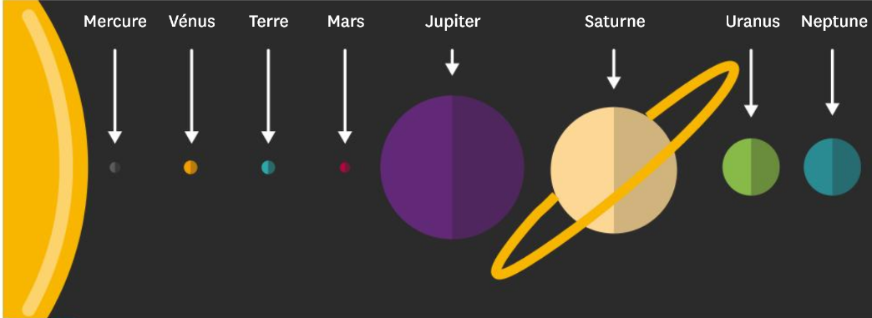
Document 1 : Schéma du système solaire

Document 1 : Schéma du système solaire

Document 1 : Schéma du système solaire

